Конспект урока обучения грамоте
Урок путешествие «В Стране слов»
Тема урока: Закрепление знаний о гласных и согласных звуках
Цель: закрепить умение распознавать гласные звуки в слове и совершенствовать навыки фиксации гласных звуков в схеме слова, создать условия для развития интереса к чтению,
выявить уровень знаний по теме.
Ход урока
1. Организационный момент.
При входе в класс, перед уроком каждый получил билет (квадратики четырёх цветов)
Участники рассаживаются за столы по группам, в зависимости от цвета билета (таким образом, формируются четыре команды)
– Сегодня мы отправимся в путешествие. О нашем путешествии узнали жители волшебной страны Слов и приготовили вам подарки. Они спрятаны в замке у Феи Слов.. Чтобы мы их всё – таки могли найти, они оставила нам карту и проводника. (Рисунок 1).

Отгадайте, кто же будет нам помогать?
На завтрак съел он только луковку,
Но никогда он не был плаксой.
Писать учился носом буковки
И посадил в тетрадке кляксу.
Не слушался совсем Мальвину
Сын папы Карло... (Буратино)

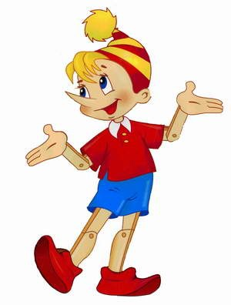
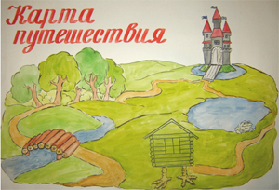

Рисунок 1
Наш проводник – это Буратино (учитель вывешивает картинку с изображением Буратино).
– Вы готовы отправиться в путешествие? Путь нам предстоит нелёгкий, вы готовы справиться с трудными заданиями? Тогда в путь!
2. Закрепление знаний и способов действий.

– На пути река. Чтобы перейти реку, нам нужно:

А) Назвать правильно все буквы, которые мы уже изучили (по ленте букв).
Из реки видны части букв, учащимся необходимо узнать образ буквы.
(каждая команда за правильный ответ получает ключ)
А О И Ы У

Б) Прочитать слоги (по слоговой индивидуальной таблице, которая имеется у каждого ученика).
НА | КА | ЛА | ТА
НО | КО | ЛО | ТО
НЫ | КЫ | ЛЫ | ТЫ
НИ | КИ | ЛИ | ТИ
НУ | КУ | ЛУ | ТУ
– Вы правильно выполнили задания. Мы перешли реку и оказались в лесу.
Здесь растут разные деревья (слива, лимон, апельсин, яблоко), чтобы сорвать плоды, необходимо подобрать схему к рисункам.

– В этом лесу живут два гнома – Тим и Том. Они носят разные колпачки - синий и зелёный. Гном Том собирает в лесу все предметы, которые начинаются с твёрдого согласного звука, а Тим – с мягкого. Поможем гномам навести порядок в лесу?
банка сапог ботинок лист мишка кирпич
Чтобы мы смогли пройти через лес и не заблудиться в нём, гномы предлагают нам свою помощь. Но только в том случае, если мы разгадаем тайну двух букв.
А) Почему каждая буква имеет два образа? (Заглавная и строчная)
Вставьте первую букву в имена людей (задание на карточках, приложение №1)
__ера __ина __аша __ома Вера Зина Саша Рома
__ера __ина __аша __ома Лера Лина Маша Фома
__ера __ина __аша __ома Гера Рина Даша Тома
– Произнесите слово, поделите на слоги.
– Назовите первый звук.
– Какой это звук? (твёрдый, мягкий – показывают сигнальными карточками)
Б) – Движемся дальше. На пути замок. Чтобы войти в замок, нужно опустить мост, а для этого мы должны найти место ударения в словах и объяснить их значение (у Буратино находятся схемы, которые нужно соотнести с картинками)
атлас гвоздики ирис замок кружки стрелки

Каждая команда за правильные ответы получает ключ.
– Мы вошли в замок. Рядом с замком пруд. В пруду обитают лягушки. Давайте их разбудим.
В) Физкультминутка «На болоте две лягушки».
На болоте две лягушки,
Две зеленые квакушки
Рано утром умывались,
Полотенцем растирались,
Ножками потопали,
Ручками похлопали,
Вправо, влево наклонялись
И обратно возвращались.
Вот здоровья в чем секрет –
Всем друзьям физкультпривет!
Игра «Крутим-вертим колесо»
Составьте как можно больше слов, используя буквы и слоги (приложение № 2).
да во
мо ге ме бо

ру ЛЬ со ко л сто

ку е ство за
ме мо
Для каждого из вас Фея приготовила карточки с заданием, где нужно соединить картинку со схемой слова. (за каждое правильно соединённое слово, участники зарабатывают по 1 баллу)
Молодцы, посмотрите, нас встречает Фея Слов в нашем замке. Она очень огорчена, в замке совсем темно, Фея просит вас зажечь огоньки.
На карточке текст (для читающих детей) прочитайте (приложение №3).
А) читает образец ученик;
Б) чтение по одному предложению;
Найдите все знакомые гласные буквы, отметьте их красным цветом (зажигаем огоньки).
Молодцы, вы справились с заданием, осталось открыть сундук с подарками. Для этого нам нужно отгадать ребусы.
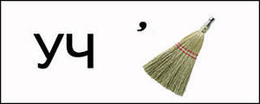
3. Оцените свою работу на уроке (рефлексия).
Капитаны команды объявляют количество заработанных ключей.
Учитель подводит итоги.
Кому на уроке было всё понятно, со всеми заданиями справлялись уверенно, возьмите весёлого человечка.

Если вы затруднялись при выполнении каких – либо заданий, возьмите печального человечка.
Кому на уроке было трудно работать, он с заданиями не справлялся, возьмите грустного человечка.
– Вам понравилось путешествие? Мы у цели. А вот и наши подарки (учитель раздаёт подарки).
– Вы ничего не хотите сказать жителям Волшебной Страны Слов? (Дети говорят «спасибо»).
– Спасибо вам за урок.

Приложение № 1
__ера __ ина __ аша __ ома
__ера __ ина __ аша __ома
__ера __ ина __ аша __ ома
_______________________________________________
Приложение № 2
да во
мо ге ме бо

ру ЛЬ со ко л сто

ку е ство за
ме мо
_________________________________________
Приложение № 3

Барсук – любопытный хитрец. Он залез в палатку туристов и завернулся в рубашку. Антон поднял рубашку и закричал от испуга. А барсук ухватил кусок сыра и был таков.

